

Администрация Мясниковского района

ПОСТАНОВЛЕНИЕ

_________ 2021г. № ____ с. Чалтырь

Об утверждении проекта постановления Администрации
Мясниковского района «О внесении изменений в постановление
Администрации Мясниковского района от 16.06.2014 № 918»

В соответствии со статьей 19 Федерального закона от 13.03.2006 № 38-ФЗ «О рекламе», Администрация Мясниковского района,

постановляет:

- Внести следующие изменения в постановление Администрации Мясниковского района от 16.06.2014 № 918 «Об утверждении схемы размещения рекламных конструкций и вносимых в них изменений на территории Мясниковского района»:
1.1. Карту размещения рекламных конструкций на территории Мясниковского района, дополнить сведениями, согласно приложению № 1 к настоящему постановлению;
1.2. Технические характеристики рекламных конструкций дополнить сведениями, согласно приложению № 2 к настоящему постановлению.
2. Начальнику отдела экономического развития Администрации Мясниковского района С.Б. Псрдияну обеспечить направление изменений в схему размещения рекламных конструкций на территории Мясниковского района на согласование в уполномоченный орган.
3.Контроль за выполнением постановления возложить на заместителя главы Администрации района В.Х. Хатламаджиян.

Глава Администрации
Мясниковского района В.С. Килафян

Приложение № 1
к постановлению
Администрации
Мясниковского района
от _______________ № ___

Карта размещения рекламных конструкций
на территории Мясниковского района

Адреса размещения рекламных конструкций на территории
Мясниковского района

- Автомобильная дорога «г.Ростов-на-Дону-сл.Родионово-Несветайская-г.Новошахтинск-х.Ленинаван-а/д «г.Ростов-на-Дону-г.Таганрог» (до границы с Украиной), 0+980 справа, 1+600 справа (Приложение 1)
- Подъезд от автомобильной дороги «г.Ростов-на-Дону-сл.Родионово-Несветайская-г.Новошахтинск» - к СНТ «Жигули», 0+950 слева (Приложение 2)
- Автодорога «Старое направление а/д М-23 Ростов-Таганрог через с. Чалтырь», 1+040 справа, 1+115 справа, 1+160 справа, 1+205 справа, 1+265 справа (Приложение 3)
- с. Крым, ул. Большесальская, 16, ул. Большесальская, 16 «а» (Приложение 4)
- Автодорога "г. Ростов-на-Дону - г. Таганрог - граница с Украиной", 6+195 справа
(Приложение 5)

Управляющий делами
Администрации района А.П. Кравченко

Приложение № 2
к постановлению
Администрации
Мясниковского района
от _______________ № ___

Технические характеристики рекламных конструкций на территории
Мясниковского района

Щитовые установки: 1,5 м. х 2,0 м., 1,5 м. х 5,0 м., 3,0 м. х 3,0 м., 4,0 м. х 2,0 м.,
6,0 м. х 3,0 м.
Отдельно стоящие на земле объекты наружной рекламы и информации, имеющие внешние поверхности для размещения информации и состоящие из заглубляемого фундамента, каркаса и информационного поля.
Размеры:
- размер информационного поля: 1,5 м. х 2,0 м., 1,5 м. х 5,0 м., 3,0 м. х 3,0 м., 4,0 м. х 2,0 м., 6,0 м. х 3,0 м.
-расположение рекламного поля – горизонтальное;
-количество информационных полей –два;
-основной цвет конструкции - серый;
-в качестве дополнительных цветов могут использоваться – синий или коричневый
Технология замены изображения:
- переклейка бумажного постера;
- натяжение винилового полотна.
Описание информационной панели:
Информационная панель представляет собой металлическую раму, жестко соединенную с опорной стойкой.
Соединение опоры и металлической рамы двух типов:
- фланцевое соединение высокопрочными болтами;
- сварное соединение.
Соединение закрыто декоративной облицовкой. Рекламные поверхности выполнены из оцинкованных панелей либо влагостойкой фанеры.
Для обслуживания рекламных поверхностей необходимо предусмотреть приспособления для крепления средств индивидуальной защиты.
Опорная стойка:
- выполнена из прямоугольной профильной трубы (от 60 мм до 160 мм), или круглой профильной трубы (диаметр от 60 мм до 300 мм);
- допустимая высота опорной стойки: от 4,5м до 7,5м. (На автомобильных дорогах нижний край рекламного щита или крепящих его конструкций размещают на высоте не менее 2,0 м от уровня поверхности участка, на котором расположено средство размещения рекламы, а на территории городских и сельских поселений - на высоте не менее 4,5 м.)
- цвет опорной стойки: серый или оттенки серого;
- устанавливается под прямым углом к нижней кромке рекламной панели;
- возможна установка на двух или тех опорах.
Подсвет рекламной конструкции: рекламная конструкция может иметь внешний или внутренний подсвет.

Управляющий делами
Администрации района А.П. Кравченко

Иные технические средства стабильного территриального размещения

Отдельно стоящие на земле объекты наружной рекламы и информации, имеющие внешние поверхности для размещения информации и состоящие из заглубляемого фундамента, каркаса и информационного поля.

Допустимые дизайны рекламных конструкций в виде малых архитектурных форм объекта рекламирования

Размеры:

Максимальный размер информационного поля – 30 м. х 3,0 м.
Количество информационных полей - два

Материал изготовления: бетон, металл, резина, пластик, дерево
Приложение 1 к Карте размещения рекламных конструкций
на территории Мясниковского района
Автомобильная дорога «г.Ростов-на-Дону-сл.Родионово-Несветайская-г.Новошахтинск-х.Ленинаван-
а/д «г.Ростов-на-Дону-г.Таганрог» (до границы с Украиной)
0 + 980 справа
1+600 справа
Отдельно стоящая двухсторонняя рекламная конструкция с размером информационного поля 6,0 м х 3,0 м

Отдельно стоящая двухсторонняя рекламная конструкция с размером информационного поля 6,0 м х 3,0 м

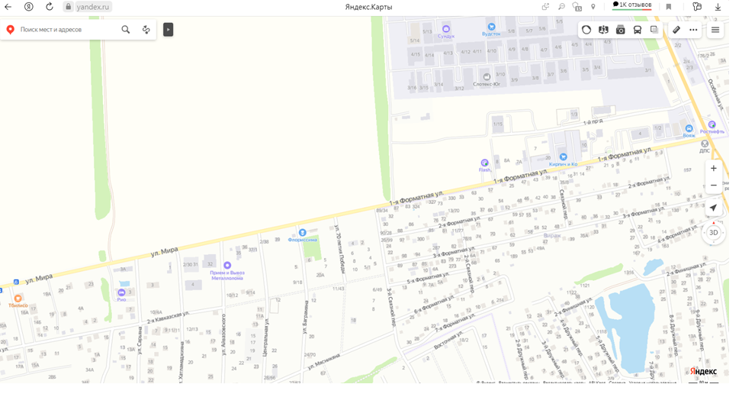
Размещение отдельно стоящих двухсторонних рекламных конструкций с размерами информационных полей 6,0 м. х 3,0 м. предполагается за чертой населенного пункта на участках 0 км. + 980 м., 1 км. + 600 справа по ходу километража. Расстояние до ближайшего знака 2.3.3 составляет – 130 м. Расстояние от края проезжей части до ближайшего края проекции горизонтальной проекции рекламных полей конструкций составляет 10 м. Место установки рекламных конструкций определено в соответствии с параметрами ГОСТ Р 33027-2014 «Дороги автомобильные общего пользования. Требования к размещению средств наружной рекламы».

Приложение 2 к Карте размещения рекламных конструкций
на территории Мясниковского района

Подъезд от автомобильной дороги «г.Ростов-на-Дону-сл.Родионово-Несветайская-г.Новошахтинск»
- к СНТ «Жигули»

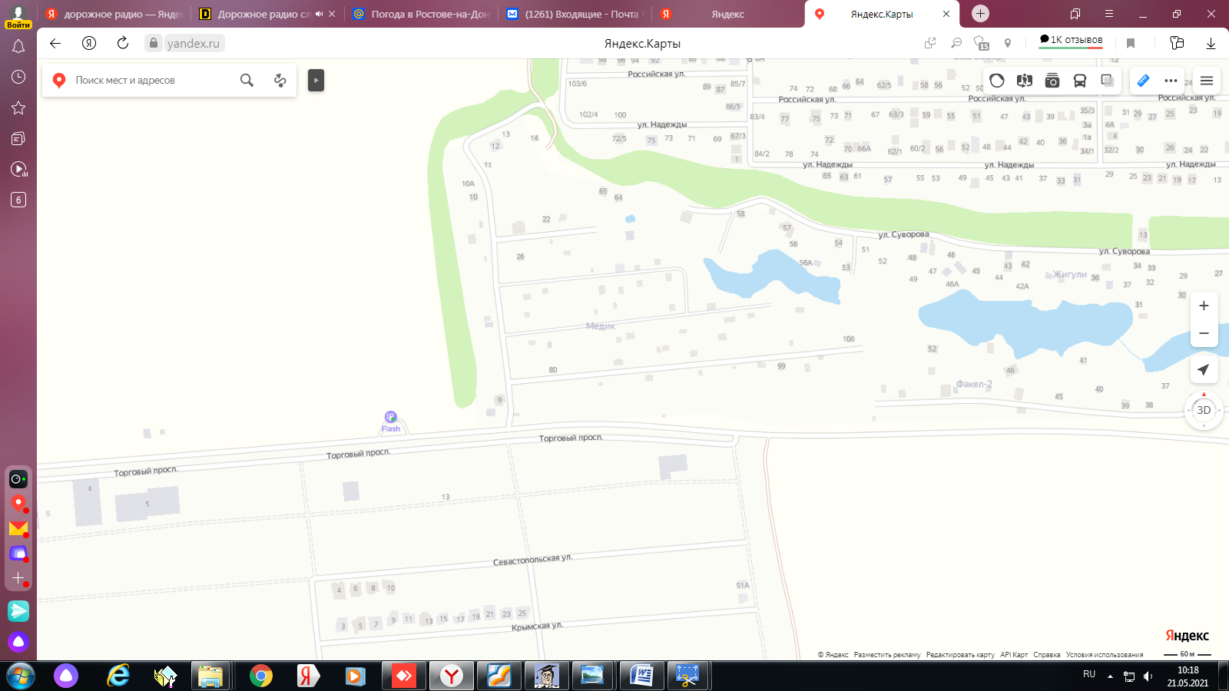
0 + 950 слева
Отдельно стоящая двухсторонняя рекламная конструкция с размером информационного поля 6,0 м х 3,0 м

Размещение отдельно стоящей двухсторонней рекламной конструкций предполагается в пределах границ населенного пункта, где максимальная скорость равна 60 км/ч. Вблизи места предполагаемой установки рекламной конструкции дорожные знаки отсутствуют. Расстояние от края проезжей части до ближайшего края горизонтальной проекции рекламного поля конструкции равна 5 м. Исходя из вышеперечисленных характеристик, место для установки рекламной конструкции определено в соответствии с параметрами таблицы Г.12 ГОСТ Р 52044-2003 от 2005-09-01 «НАРУЖНАЯ РЕКЛАМА НА АВТОМОБИЛЬНЫХ ДОРОГАХ И ТЕРРИТОРИЯХ ГОРОДСКИХ И СЕЛЬСКИХ ПОСЕЛЕНИЙ» и находится за пределами коридора безопасности.

Приложение 3 к Карте размещения рекламных конструкций
на территории Мясниковского район
Автодорога «Старое направление а/д М-23 Ростов-Таганрог через с. Чалтырь»

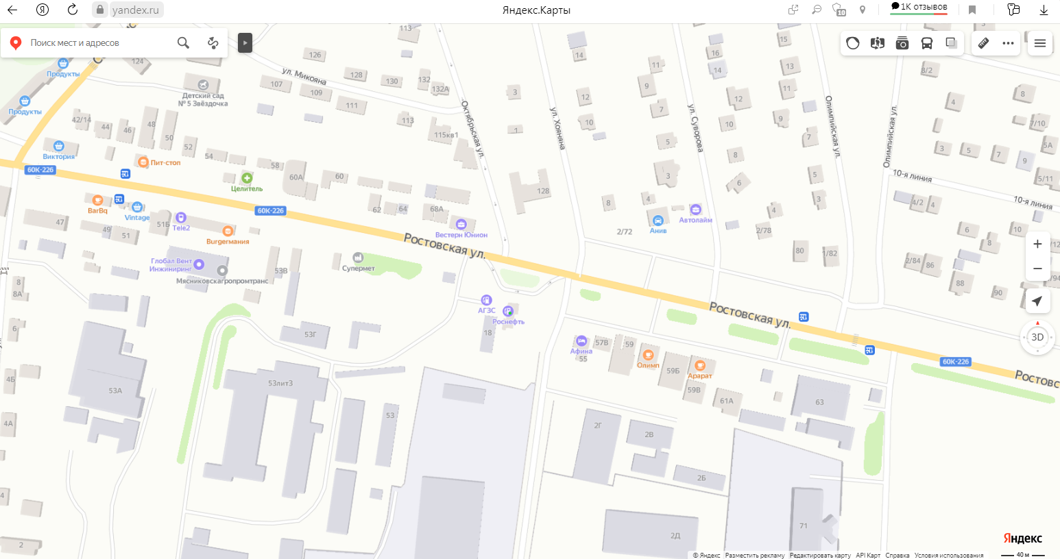
1 + 160 справа
5
1+115 справа
4
3
Отдельно стоящая двухсторонняя рекламная конструкция с размером информационного поля 4,0 м х 2,0 м

2
1
1
Отдельно стоящая двухсторонняя рекламная конструкция с размером информационного поля 3,0 м х 3,0 м

1 + 265 справа
1 + 205 справа
1+040 справа

Размещение отдельно стоящих двухсторонних рекламных конструкций предполагается в пределах границ населенного пункта с. Чалтырь, где максимальная скорость равна 40 км/ч. В границах предполагаемых мест установки рекламных конструкций имеются дорожные знаки. Расстояние от края проезжей части до дальней от края проезжей части точки горизонтальной проекции дорожного знака 2 м. Высота дорожных знаков 3 м., высота рекламных конструкций от уровня проезжей части до нижнего края информационных полей – 3,5 м. Расстояние от края проезжей части до ближайшего края горизонтальной проекции рекламных полей конструкций предположительно равна 4 м. Исходя из вышеперечисленных характеристик место для установки рекламных конструкций определено в соответствии с таблицами: Г.12 (РК №№ 2,3,4,5), Г.3 (РК №1) ГОСТ Р 52044-2003 от 2005-09-01 «НАРУЖНАЯ РЕКЛАМА НА АВТОМОБИЛЬНЫХ ДОРОГАХ И ТЕРРИТОРИЯХ ГОРОДСКИХ И СЕЛЬСКИХ ПОСЕЛЕНИЙ» и находится за пределами коридора безопасности.

Приложение 4 к Карте размещения рекламных конструкций
на территории Мясниковского район
с. Крым, ул. Большесальская

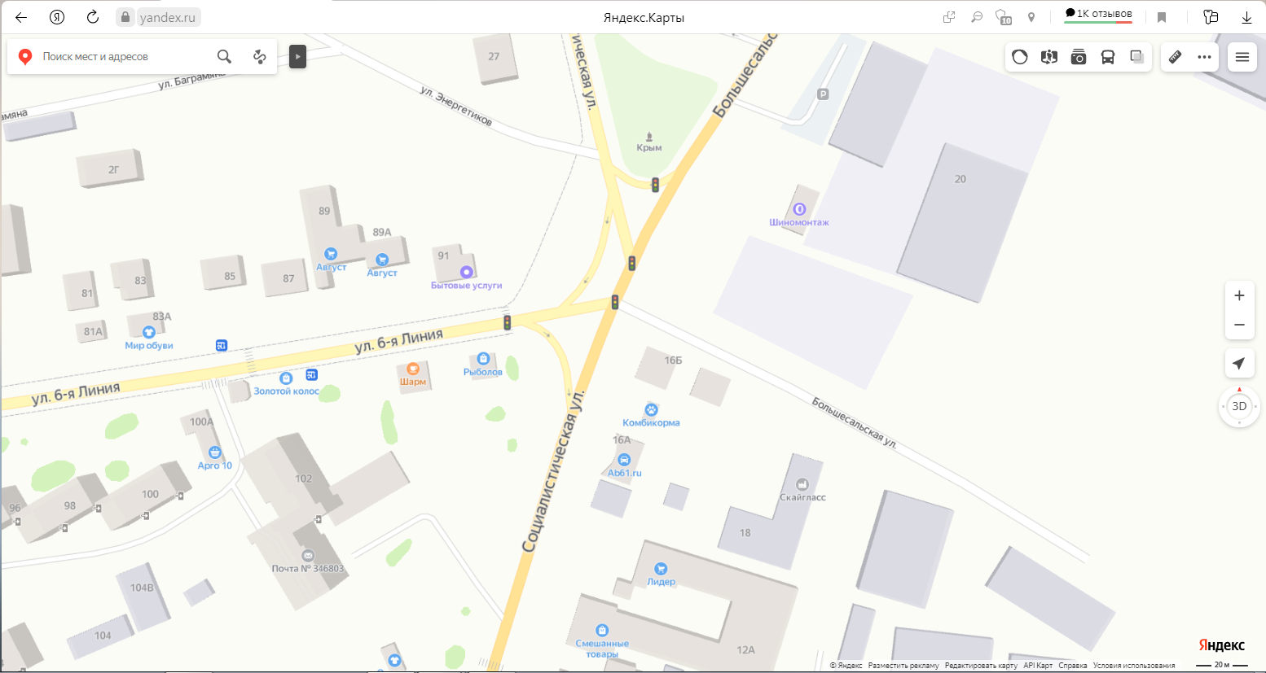
с. Крым, ул. Большесальская, 16

с. Крым, ул. Большесальская, 16 «а»

Отдельно стоящая двухсторонняя рекламная конструкция с размером информационного поля 2,0 м х 1,5 м

Отдельно стоящая двухсторонняя рекламная конструкция с размером информационного поля 5,0 м х 1,5 м

Размещение отдельно стоящих двухсторонних рекламных конструкций предполагается в пределах границ населенного пункта с. Крым, где максимальная скорость равна 40 м/ч. После мест установки рекламных конструкций имеется дорожный знак. Расстояние от края проезжей части до дальней от края проезжей части точки горизонтальной проекции дорожного знака 2 м. Высота дорожного знака 3 м. Расстояние от края проезжей части до ближайшего края горизонтальной проекции рекламных полей конструкции не менее 5 м. Исходя из вышеперечисленных характеристик место для установки рекламных конструкций определено в соответствии с таблицей Г.3 ГОСТ Р 52044-2003 от 2005-09-01 «НАРУЖНАЯ РЕКЛАМА НА АВТОМОБИЛЬНЫХ ДОРОГАХ И ТЕРРИТОРИЯХ ГОРОДСКИХ И СЕЛЬСКИХ ПОСЕЛЕНИЙ» и находится за пределами коридора безопасности.

Приложение 5 к Карте размещения рекламных конструкций
на территории Мясниковского район

Автодорога "г. Ростов-на-Дону - г. Таганрог - граница с Украиной"

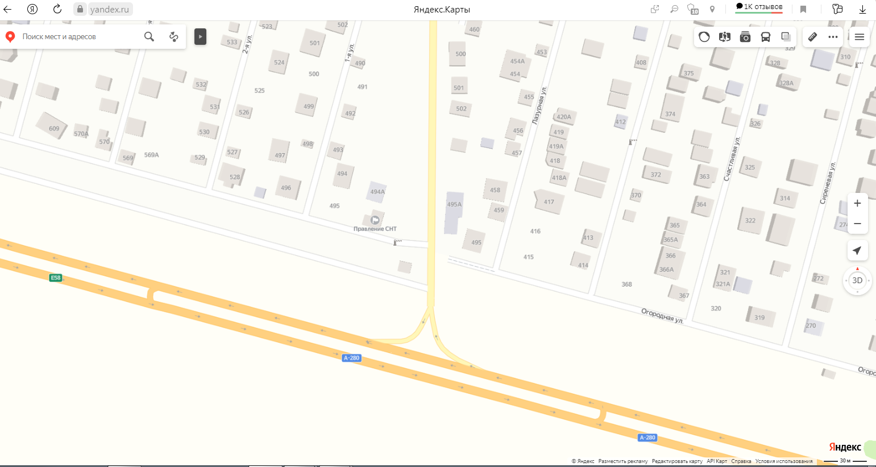
Отдельно стоящая двухсторонняя рекламная конструкция с размером информационного поля 6,0 м х 3,0 м

Автодорога "г. Ростов-на-Дону - г. Таганрог - граница с Украиной", 6+195 справа

Размещение отдельно стоящей двухсторонней рекламной конструкции с размером информационного поля 6,0 м. х 3,0 м. предполагается за чертой населенного пункта на участках 6 км. + 195 м. справа по ходу километража, где максимальная скорость равна 50 км./ч. До места предполагаемой установки рекламной конструкции имеется дорожный знак 5.15.1 с адресным ориентиром 6 км. +125 м. Расстояние от края проезжей части до ближайшего края проекции горизонтальной проекции рекламного поля конструкции составляет 10 м. Место установки рекламной конструкции определено в соответствии с параметрами ГОСТ Р 33027-2014 «Дороги автомобильные общего пользования. Требования к размещению средств наружной рекламы».

